Indice de fréquence | Fréquence | Les relevées |  |  |  |  |  |  |  |  |  | Les espèces | Les strates
(IF) | (F%) | R10 | R9 | R8 | R7 | R6 | R5 | R4 | R3 | R2 | R1
 |  | + | + | + | + | + | + | + | + | + | + | Quercus suber | arborescente
 |  | + |  | + | + | + | + | + | + | + |  | Cytisus arboreus | arbustive
 |  |  |  |  |  |  | + |  |  | + |  | Thymelaea lythroides
 |  |  |  |  |  |  |  | + |  |  | + | Daphne gnidium
 |  |  |  | + | + |  |  | + | + |  | + | Chamaerops humilis
 |  | + | + | + | + | + | + | + | + | + | + | Cystus salvifolius
 |  | + | + |  |  |  |  | + |  |  |  | Lavadula stoechas
 |  |  | + | + | + |  |  |  |  | + | + | Rubia peregrina | herbacée
 |  | + | + | + |  | + |  |  | + |  |  | Dactylis glomerata
 |  | + | + | + | + | + |  | + | + |  | + | Carex distachya
 |  |  |  |  |  |  |  |  |  |  | + | Carlina carymbosa
 |  |  | + |  |  |  | + |  | + |  |  | Ranunculu paludosus
 |  |  | + |  |  |  |  |  | + |  |  | Holcus lanatus
 |  |  | + |  |  |  | + |  |  |  |  | Urgenia maritima
 |  |  |  | + |  |  |  |  |  | + |  | Asteorrhiza bulbosa
 |  | + |  |  |  |  | + |  | + |  | + | Anthoxanthum odoratum
 |  |  | + | + | + | + |  | + | + |  |  | Brachypodium distachyum
 |  |  | + | + | + | + |  | + |  |  | + | Ornithopus isthmocarpus
 |  | + | + |  | + | + |  | + | + |  | + | Vicia sativa
 |  |  | + |  |  |  | + |  |  |  |  | Bolpis barbata
 |  | + | + | + |  |  |  | + |  |  | + | Andryala integrifolia

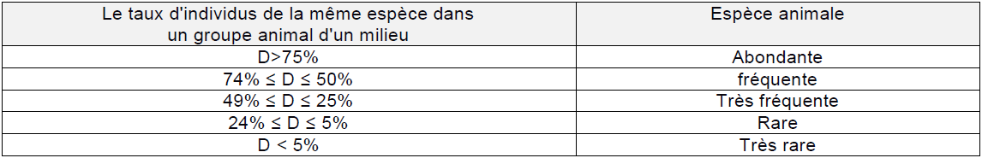

Densité relative | Indice  De fréquence | Fréquence | total | Les stations |  |  |  |  |  | Les animaux
 |  |  |  | S6 | S5 | S4 | S3 | S2 | S1
 |  |  |  | 5 | 0 | 0 | 7 | 2 | 0 | Gasteropodes
 |  |  |  | 4 | 0 | 0 | 2 | 0 | 0 | Annélides
 |  |  |  | 0 | 0 | 1 | 1 | 5 | 3 | Arthropodes
 |  |  |  | 57 | 85 | 79 | 55 | 98 | 98 | Ostracopodes
 |  |  |  | 313 | 1447 | 1 | 208 | 1670 | 0 | Copépodes
 |  |  |  | 87 | 199 | 433 | 95 | 250 | 540 | Cladocères
 |  |  |  | 20 | 0 | 0 | 8 | 5 | 2 | Ephéméroptère
 |  |  |  | 11 | 23 | 3 | 14 | 19 | 4 | Odonates
 |  |  |  | 34 | 31 | 2 | 28 | 37 | 3 | hétéroptères
 |  |  |  | 18 | 29 | 12 | 20 | 34 | 18 | Diptères
 |  |  |  | 43 | 0 | 0 | 33 | 12 | 3 | Coléoptères
 |  |  |  | 4 | 0 | 22 | 0 | 0 | 25 | Amphibiens
 |  |  |  | 0 | 0 | 0 | 12 | 0 | 0 | Poissons
 |  |  |  |  |  |  |  |  |  | total

